Біланинець Валентина Сергіївна Управління інноваційними процесами в навчальному закладі як фактор підвищення якості освіти

ЗМІСТ
РОЗДІЛ 1. ТЕОРЕТИЧНІ АСПЕКТИ УПРАВЛІННЯ ІННОВАЦІЙНИМИ ПРОЦЕСАМИ В НАВЧАЛЬНОМУ ЗАКЛАДІ
  - Сутнісні характеристики системи управління інноваційними процесами в сфері освіти
  - Теоретико-концептуальне осмислення управління інноваційними процесами
Висновки до розділу 1
РОЗДІЛ 2. АНАЛІЗ СИСТЕМИ УПРАВЛІННЯ ІННОВАЦІЙНИМИ ПРОЦЕСАМИ НА ПРИКЛАДІ РОБОТИ НАВЧАЛЬНОГО ЗАКЛАДУ
2.1 Аналіз практики впровадження інноваційних освітніх проектів всеукраїнського рівня на прикладі Голинської ЗОШ
2.2 Оцінка інструментів управління інноваційними процесами на прикладі навчального закладу
Висновки до розділу 2
РОЗДІЛ 3. ШЛЯХИ УДОСКОНАЛЕННЯ ПРОЦЕСУ УПРАВЛІННЯ ІННОВАЦІЙНИМИ ПРОЦЕСАМИ В НАВЧАЛЬНОМУ ЗАКЛАДІ
3.1 Міжнародний досвід управління інноваційними процесами в сфері освіти
3.2 Рекомендації щодо ефективної діяльності керівника закладу освіти в процесі впровадження та реалізації інновацій
Висновки до розділу 3
ВИСНОВКИ
СПИСОК ВИКОРИСТАНОЇ ЛІТЕРАТУРИ

ВСТУП
Актуальність теми дослідження. Інтелектуальні ресурси та інновації вважаються ключовими факторами змін, розвитку та трансформацій у сучасному світі. Ефективне впровадження інновацій, їх покрокова реалізація, моніторинг та контроль становить загальну систему управління, що надзвичайно важливо як для розвитку окремої організації, регіону чи держави в цілому. Актуальність теми управління інноваційними процесами в освіті визначається кількома факторами: по-перше, акцент на інноваційному розвитку сприяє підвищенню сукупності показників та характеристик, впливає на якість навчального закладу; по-друге, в умовах реформування та переходу до європейського зразка освіти саме інновації повинні відігравати роль того важливого інструменту змін, однак, не всі навчальні заклади, зокрема керівники, педагогічні працівники легко можуть впоратися із сукупністю нововведень та сприймають їх як щось нетрадиційне, непотрібне і навіть «вороже»; по-третє, інновації давно вважались економічною категорією, а всі особливості управління інноваціями пов'язують із традиційним менеджментом як підгалуззю економічної сфери, однак, виходячих із сучасних умов глобалізації, інтернаціоналізації та цифровізації комплексного підходу до управління потребує не тільки бізнес організація, а й інституції інших сфер суспільного життя, особливо в сфері освіти, зважаючи на різноманітність поглядів, позицій та щодо ролі самої системи освіти в державі; по-четверте, управління інноваціями у навчальному закладі та правильний підхід до розуміння цієї проблематики виявився затребуваним у сучасних освітніх установах, оскільки науково-педагогічні працівники (а значна частина з них розпочала свою діяльність ще в радянські часи) звикли до традиційного підходу викладання та навчання, а в сучасних умовах різновекторності, нетрадиційності та взаємодоповненості підходів до розуміння загальної системи освіти важливо регулювати різні позиції та сформувати єдиний цільовий напрямок роботи освітньої установи.
Основною метою нашого магістерського дослідження є вивчення особливостей системи управління інноваційними процесами на прикладі навчального закладу.
Виходячи із мети дослідження ми визначили наступні завдання щодо написання магістерської роботи:
з'ясувати сутнісні характеристики системи управління інноваційними процесами в сфері освіти;
дослідити особливості теоретико-концептуального осмислення управління інноваційними процесами;
здійснити аналіз практики впровадження інноваційних освітніх проектів всеукраїнського рівня на прикладі Голинської ЗОШ;
зробити оцінка найбільш дієвих інструментів управління інноваційними процесами на прикладі навчального закладу;
проаналізувати міжнародний досвід управління інноваційними процесами в сфері освіти;
надати рекомендації щодо ефективної діяльності керівника закладу освіти в процесі впровадження та реалізації інновацій.
Об'єктом дослідження є система інновацій в навчальному закладі.
Предметом дослідження виступають інструменти, методи та практики управління інноваційними процесами в навчальному закладі.
Методи дослідження. Для написання роботи послужила сукупність як філософських, так і спеціальних методів дослідження. Системний та структурно-функціональний методи послужили для розуміння системи управління інноваційним процесом як цілісної системи, що складається із сукупності методів, інструментів та засобів, кожен з яких виконує певну роль та значення. Метод аналізу застосовувався для підготовки і написання другого розділу роботи, зокрема для аналізу інновацій та практики їх впровадження в роботу навчального закладу. Метод опитування послужив для проведення досліджень в школі щодо практики та важливості впровадження інновацій. Статистичний метод був корисний при підрахунку результатів та формуванні їх висновків.
Наукова новизна отриманих результатів полягає в наступному: по-перше, систематизовано теоретико-методологічні концепції щодо осмислення сутності та ролі системи управління інноваційними процесами; по-друге, дістало подальшого розвитку осмислення практики впровадження та реалізації інноваційних процесів в навчальних закладах та особливості їх регулювання; по-третє, запропоновано авторські рекомендації щодо удосконалення системи управління інноваційними процесами в роботі освітньої установи.
Практичне значення дослідження полягає в тому, що результати аналізу можуть бути корисними для керівників навчальних закладів в практичній діяльності та у практиці впровадження й реалізації інновацій зокрема. Водночас, зважаючи на невелику кількість досліджень у вітчизняній науці щодо визначеної проблематики висновки роботу можуть послужити при подальшому і більш глибшому осмисленні цієї проблематики. Крім того, результати роботи можуть бути корисними у викладацькій діяльності.
Апробація результатів роботи. Основні наукові висновки дослідження опубліковані у матеріалах двох науково-практичних конференцій: «Сучасні тренди інноваційного розвитку» (Івано-Франківськ, жовтень 2021 р.) та «Інновації в освіті: перспективи розвитку» (Тернопіль, 20 травня 2021).
Структура магістерської роботи. Магістерська робота складається з вступу, трьох розділів, шести підрозділів, висновків та списку використаних джерел.

РОЗДІЛ 1. ТЕОРЕТИЧНІ АСПЕКТИ УПРАВЛІННЯ ІННОВАЦІЙНИМИ ПРОЦЕСАМИ В НАВЧАЛЬНОМУ ЗАКЛАДІ
  - Сутнісні характеристики системи управління інноваційними процесами в сфері освіти
Інновації, незалежно від того, у якій сфері вони відбуваються, є важливою концепцією, оскільки весь прогрес людства зумовлений змінами на краще та новими знахідками та нововведеннями.
Для того, щоб підтримувати статус організації, її розвиток та гарантувати якість а також уникнути руйнуванню чи навіть занепаду, вона повинні зберігати свої інновації. Як відомо, якщо нові ідеї не будуть створюватися, організації в кінцевому підсумку фактично деградують. В останні роки більшість країн світу, як і більшість організацій покладаються на інновації, розвиток та трансформацію для подолання різноманітних соціальних та економічних проблем. Водночас, більша частина ресурсів, якими володіють організації також в успішних інституціях спрямовується саме на інновації. Крім того, при впровадженні та реалізації інноваційного розвитку важливу роль покладається на кваліфікованих менеджерів, яким потрібен інноваційно-творчий план покращення свого розвитку. Тому, впровадження інноваційного шляху вимагає сукупності трансформацій та змін в самій структурі організації, в плані ресурсів організації, в контексті суб'єктивного розподілу, у розвитку відповідного контексту функціонування організації та її культури.
Щоб побудувати культуру інновацій в будь-якій організації, в першу чергу потрібно орієнтуватися на керівників та співробітників, які повинні вірити в це і забезпечувати необхідні умови для формування організаційної культури.
Інновація визначається як процес зміни ідеї чи техніки на новий інноваційний продукт чи послугу що створює цінність для організації чи суб'єктів, які пов'язані із роботою організації. В науковій літературі існує багато визначень щодо розуміння сутності інновацій.
Науковець та вчений Кантер визначив інновацію як «нову ідею, яка використовується з метою вирішення проблем організації і повністю містить орієнтацію на процес прийняття й реалізації нових ідей, продуктів та послуги» [1]. Згідно з Флеттом, інновація — це «нова і корисна ідея з високим впливом, швидким переходом на ринок та його використання в організаціях для виробництва дешевшої та якісної продукції або кращого обслуговування клієнтів» [2].
Вітчизняний науковець І. Чіков запропонував наступне визначення поняттю інновація, визначивши його як «закінчене, унікальне рішення, яке за допомогою науково-технічних досягнень найшло свою реалізацію у вигляді нової або оновленої суспільної потреби, впровадження якого підвищує ефективність функціонування підприємства в контексті створення конкурентоспроможних переваг з метою отримання максимально можливого економічного, соціального, екологічного чи іншого ефекту» [3].
Водночас дослідник І. Чіков підсумував, що у вітчизняній літературі концепт інновації розуміють науковці та практики в різних вимірах. Зокрема він наголосив на тому, що інновацію розуміють як «як результат; як процес; як зміни; як засіб (інструмент); як відносини [3]».
Інновації можуть поділяти залежно від різної сукупності критеріїв (Таблиця 1.1). Так, залежно від джерел фінансування інновації можуть бути реалізовані за власні кошти, за кошти організацій, за державні кошти. Залежно від галузевої структури інновації відрізняються сферою реалізації. Також інновації можуть класифікуватися залежно від предмета і сфери реалізації, залежно від типу, залежно від рівня впровадження, залежно від механізму здійснення, залежно від темпів реалізації та за іншими показниками.
Таблиця 1.1
Основні види інновації
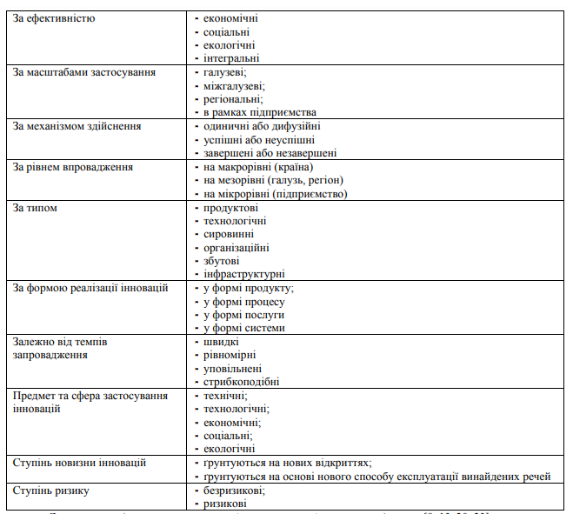
Джерело: складено автором на основі [3].
Для того, щоб визначити сутність інновацій, потрібно розуміти їх базові відмінні характеристики, тобто те, що відрізняє інновації від інших категорій та сфер суспільного життя . Серед основних характеристик, що визначають інновацію є відкриття, розробка, впровадження та реалізація нових продуктів, послуг або моделей, що відповідають вимогам часу. Тобто інновація завжди передбачає прогрес від однієї речі (наприклад, відкриття) до чогось іншого (впровадження/впровадження) за допомогою деяких проміжних процесів (розробки). Однак це зазвичай не лінійна прогресія; натомість інновації залучають кількох акторів з різними уявленнями про час і різні процеси, що протікають паралельно, часто передбачаючи взаємні або коеволюційні взаємозалежності [11]. У більш складних формах спільних інновацій, таких як екосистеми, ці взаємозалежності стає ще важче охопити. Зростаюча цифровізація взаємодії та обміну додала ще більше складності та взаємозалежності, а швидкість інноваційних процесів прискорилася.
Щоб бути інноваційною організацією, слід враховувати деякі компоненти, які формують інноваційний процес і відсутність будь якого з них може вплинути на порушення плану розвитку організації чи знівелювати деякі аспекти розвитку.
Основні компоненти інноваційного процесу (Рис. 1.1) можна описати у циклі взаємопов'язаних явищ, процесів та компонентів. І вилучення чи неврахування одного із них може змінюватися цілий напрямок розвитку. І, навпаки, їх взаємодоповнення та комплектування формує цілісний процес, який може мати ефективні результати.

Рис. 1.1 Структурні компоненти інноваційного процесу
Багато дослідників та експертів вважають, що чинники навколишнього середовища є рушійними елементами існування творчої чи інноваційної поведінки. Важливими складовими факторами інноваційного процесу є також знання та розуміння потреб споживачів, звертаючи увагу на відповідність продукту ринку, розробляючи ефективну інновацію, використовуючи наукові інструменти і методики, а також цілі керівника, який відповідає за інновації у своїй організації.
Відповідно до цього інноваційний процес базується на особистих знаннях та навчаннях, і він може бути зміцнений новими знаннями. Це залежить від індивідуальних характреистик, здатності до творчості, рівня інтелекту і взаємонавчання. З метою взаємонавчання необхідним вважається взаємодія всіх учасників інноваційного процесу. Водночас створенням можливостей для інновацій непередбачуване явище, так само як і час їх впровадження. Результати інновацій навряд чи можна виміряти за допомогою попереднього досвіду менеджерів. Крім того інноваційний процес практично завжди пов'язаний із змінами, трансформацією, виходом із «зони комфорту». А експериментування та обмін інформацією розглядаються як рушій інновацій.
В контексті розуміння сутності інновацій об'єктом дослідження для нас є система управління інноваціями. В науці управління інноваціями називають інноваційним менеджментом.
Інноваційний менеджмент відноситься до набору критичних здібностей директора або керівника будь-якої організації, оскільки набір цих якостей формує в керівника орієнтацію на зростання та прибутковість.
Одне з протиріч, яке криється в інновації, пов'язане з необхідністю створення зв'язку між ними, що формується на необмеженій свободі і відданості дисципліні.
Успішні організації є тим простором, де активно та успішно реалізуються встановлення дисципліни та інновацій. Важливо врахувати, що встановлення дисципліни в межах організації та поєднання дисципліни із інноваціями є складним та довгим процесом.
При вивченні теоретичного концепту інновацій необхідно зосередити увагу на життєво важливу роль управління інноваціями, які можуть вплинути на всі аспекти економічного, соціального розвитку організації. Оскільки існування інновації без зовнішнього впливу на її ефективне впровадження фактично не має жодної цінності. Сама інновація без управління нею може фактично залишитися тільки на рівні відкриття, ідеї чи наукового концепту. Тому важливо розуміти сутність процесу управління інноваціями. Інновація в цьому контексті розуміється як неминучий шлях для майбутнього розвитку організації із способом залучення всіх успішних практик. Також в цьому контексті ми не можемо розглядати інновації як можливість, але як життєво необхідну вимогу та першочерговий виклик.
Загалом можна стверджувати, що інноваційний менеджмент чи управління інноваціями – це цілеспрямований та системно-функціональний процес створення та реалізації робочого плану організації, основна суть та цілі якого зорієнтовані на трансформацію ідей та на успішні інновації. Крім того варто додати, що ідеї та винаходи можна вважати інноваціями, коли були внесені успішні модифікації по відношенню до них. Оскільки інновації приховано в стійку конкурентну перевагу, вони можуть створювати додаткові цінності для своїх клієнтів.
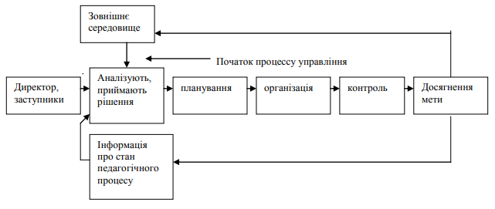
Рис. 1.2 Відкрита система управління навчальним закладом.
Якщо інтерпретувати управління інноваціями у сферу управління навчальним закладом, то варто посилатися на системний підхід, а саме на сприйняття керівництва закладом освіти як відкритої системи, яка включає сукупність елементів зовнішнього та внутрішнього середовища, охоплює роботу різних суб'єктів та з метою досягнення цілей складається із сукупності етапів (Рис. 1.2).
Відповідно до цього зрозуміло, що система управління навчальним закладом включає сукупність етапів, які ведуть до досягнення поставлених цілей. Як і кожна система управління загалом та систем досягнення цілей повинна включати етап інформування, етап аналізу інформації та побудова проекту та плану дій і досягнення конкретних цілей. Однак при побудові плану дій важливо зосередити пропорційно увагу на три складові: планування, організації та моніторинг, які дозволяють приймати ефективні рішення та досягати успіху в управлінні.
Так само управління начальним закладом через використання інноваційних процесів повинен пройти всі елементи такого досягнення цілей. І на результати впливатиме сукупність чинників.
Серед базових чинників, що впливають комплексно на систему управління інноваційним розвитком можна віднести можливість використання нових інформаційних технологій, зміни в матеріально-технічному забезпеченні, використання нової сировини, нових ринків збуту чи нової альтернативної продукції (Рис. 1.3).
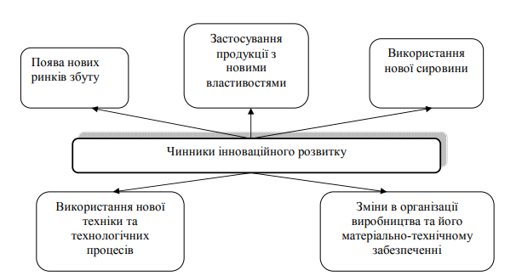
Рис. 1.3 Чинники інноваційного розвитку [4, с. 171].
Якщо інтерпрувати ці чинники в контекст управління навчальним закладом, то можна підсумувати наступним чином. Інноваційний розвиток та орієнтацію на інновації в процесі управління навчальним закладом визначають:
- розмір, форма власності, напрямок роботи навчального закладу;
- матеріально-технічна база, якою володіє навчальний заклад;
- інформаційна база, якою володіє навчальний заклад;
- кількісний та якісний склад кадрового забезпечення навчального закладу;
- якісні характеристики керівника та його орієнтація на зміни та інновації;
- культура організації.
Також до чинників, що впливають на управління інноваційними процесами в навчальному закладі окрім внутрішніх вище перелічених, можуть відноситись зовнішні.
До зовнішніх чинників відносимо:
- середовище, в якому функціонує навчальний заклад, його традиції, культура, прагнення та очікування;
- інституційно-організаційне забезпечення інновації в державі, регіоні, громаді;
- взаємодія із зовнішніми стейхолдерами, тобто зацікавленими в роботі закладу суб'єктами;
- соціально-економічний, політичний, культурний розвиток в державі, регіоні чи громаді;
- розвиток інтелектуального потенціалу загалом.
Інновації та управління ними само собою є позитивним явищем. Основну роль їх можна описати в наступному:
- можливість економічного зростання для суб'єкта, який орієнтується на інноваційний принцип роботи;
- інноваційні стимули заохочують людей до ефективної, якісної та відданої діяльності
- інновації дозволяють визначити ефективні фактори, чинники, інструменти розвитку;
- інновації впливають на зростання рівня соціального добробуту, формування нових робочих місць, створення нових галузей, покращення економічного стану тих, хто прямо чи опосередковано задіяний у виробництві;
- збільшення їх доходів і прибутковості;
- отримають можливість піднімати питання, що стосуються їх взаємодії із зовнішнім середовищем;
- застосування інновацій впливає на формування іміджу організації.
Якщо припустити про особливості функціональних характеристик інновацій на рівні управління навчальним закладом, то варто звернути увагу на такі фактори:
- інновації можуть підвищувати імідж навчального закладу, його зовнішнє сприйняття;
- інновації можуть змінювати застарілу тактику роботи закладу, застарілі принципи;
- інновації можуть впливати на якість надання послуг навчальним закладом;
- завдяки інноваціям можна випереджувати конкурентів на ринку і демонструвати кращі практики та результати;
- інновації завжди пов'язані із майбутнім розвитком, тому їх впровадження свідчить про покращення динаміки та руху навчального закладу вперед, вказує на те, що установа «живе» і розвивається.
В освітній сфері інновації сприяють налагодженню ефективної системи взаємодії навчальних закладів із різними суб'єктами, зокрема, бізнес організаціями, громадськими структурами, дослідницькими центрами, національні та місцевими органами влади та інші соціально-економічні суб'єкти. Така співпраця потребує розвитку відповідної структури відносин і процедур, які мають враховувати інтереси всіх учасників. У свою чергу, походження цієї нездатності встановити дієві зв’язки – це відсутність компетенції у співпраці між усіма зацікавленими сторонами.

  - Теоретико-концептуальне осмислення управління інноваційними процесами
Основоположником теорії інновацій вважається австрійський економіст Й. Шумпетер. Саме він концепцію інновацій ще у 1942 році реалізував її в економічній науці. Він вважав, що інновація пов'язана з економіко-соціальним ростом, і ввів її як нову комбінацію виробничих ресурсів. Саме цим дослідником було запропонував чотири виміри інновацій, зокрема:
- «реалізація нових продуктів та послуг,
- формування нових умов ринку,
- впровадження нових ресурсів постачання сировини,
- зміна організації промисловості» [4].
Ця концепція стосувалася в основному фінансово-економічного розвитку організації на ринку. І саме в його переконанні інновації розглядаються як основне джерело довгострокового економічного зростання.
Навіть причини бідності, соціально-економічного відставання та деградації він та його прибічники вважали саме у нестачі інновацій. І навпаки, рівень економічного зростання країни, фактор багатства та розвитку мають тільки ті держави, що вкладають в науку, знання, підвищення кваліфікації, ефективності та дієвості робочої сили, технології та інновації. Більшість досліджень показують, що інноваційні дослідження допомагають країнам визначитися в економічній орієнтації промислових секторів і переході до виробничого середовища. Тому підприємницька спрямованість організації підвищує темпи виробництва; так що, збільшення виробництва вплине на економіку в цілому і призведе до економічного зростання.
Основна ідея концепції інновації підкреслює, що саме ця концепція, яка може реалізуватися через силу людей сприяє економічному зростанню. Вплив людського капітал на економічне зростання має вагоме значення у двох аспектах. Перший аспект стосується того, що якщо організаційні та екологічні умови залишаються стабільними, інвестиції в людські ресурси будуть створювати індивідуальну продуктивність. Така перспектива є основною віссю теорії людського капіталу і тому на його основі буде накопичуватися людський капітал на внесок і економічне зростання, і виробництво може зростати швидше. Інший аспект стверджує, що інвестиції через технології може підвищити продуктивність.
Таблиця 1.2
Еволюція теорії інновації
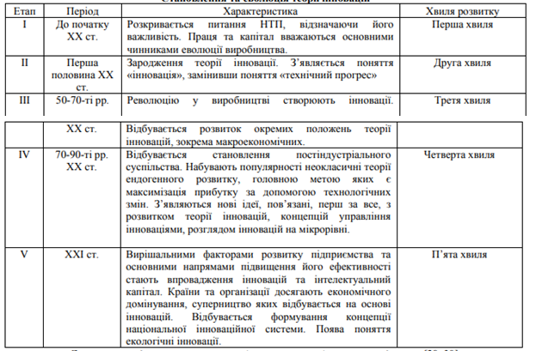
Джерело: [3].
У літературі теорія інновацій пройшла певний шлях розвитку (Таблиця 2.1). Зокрема, науковці від поч. 20-го століття виділяють 5 хвиль розвитку теорії. І якщо в першій хвилі розвитку про роль інновацій тільки припускали і доводились питання про їх важливість для розвитку. То на сьогодні інновації та інтелектуальні ресурси вважаються найбільш важливим капіталом для розвитку організації, групи чи цілої держави загалом.
В розвинених державах інновації є центральним елементом для стратегії розвитку, і в поєднанні з місцевим економічним потенціалом, генерацією знань, розвитком компетенцій, сукупністю технологічного зростання формують політику інтелектуального буму. Країни, що розвиваються ще не сприймають інновації як цінність, і науковці часто в цьому вбачають причину їх відставання. Так, таке відставання досить часто трактують «Долиною смерті» чи «відставання з точки зору інноваційності» [6].
Взагалі можна стверджувати, що інновація відбувається тоді, коли новий винахід відноситься до продукту, послуги та процесу з боку ланцюга створення вартості організації в рамках існуючих стандартів, правил та організаційних здібностей з хорошою продуктивністю управління.
Таким чином, в основі вивчення проблеми стоїть теорія інновації, яка протягом довгого періоду розвивалася і удосконалювалась, набувала прихильників та критиків. Однак, сьогодні в контексті цієї теорії серед досліджень іноземних вчених можна виокремити окрему теоретичну концепцію інноваційного менеджменту, яка визначається як сукупність цільових і системних зусиль з метою забезпечення творчості та інноваційності у соціальних організаціях та бізнес середовищі.
Інноваційний менеджмент відноситься до сукупності цілеспрямованих зусиль на систему, щоб вона забезпечувала сферу впровадження творчості та інновації в соціальних організаціях і бізнес-середовищі і перетворення їх в надійний обмін товарів і послуг з грошовою оцінкою.
Взагалі, природа управління технологіями та інноваціями як галузь дослідження не є строго технічною сферою чи бізнес-дисципліною, але поєднує підходи обох галузей знань. Ця область знань вимагає комплексного підходу. Комплексний підхід в цьому напрямку означає, що всі компетенції, інструменти, процедури та знання, пов’язані з цією сферою (зі сфери економіки, зі сфери інформаційних технологій, зі сфери менеджменту), глибоко переплетені.
Водночас, не існує інтегрованого підходу чи цілісної основи, яка наразі охоплює весь спектр досліджень у сфері управління інноваціями, особливо у освітній сфері. Однак, кожен з авторів намагався внести свою роль та свої бачення цієї проблематики.
Серед закордонних науковців ми виокремили кілька, які розробляли проблематику управління інноваціями у сфері освіти. Також представили декілька підходів вітчизняних науковців
Варто зазначити, що закордонні науковці під управлінням інноваціями в сфері освіти мають на увазі в основному компетенції, поведінку та інструменти, залучені до трансформації діяльності, пов’язаної з впровадженням нової технології. Цю проблематику описують як інноваційний менеджмент.
Можна зазначити, що обґрунтування всіх концепцій, представлених іноземними дослідниками полягає в тому, що всередині управління технологіями та інноваціями, існує центральний ланцюг компетенцій та інструментів, які, у свою чергу, тісно пов'язані з логічною або евристичною послідовністю процесу прийняття рішень.
Цей ланцюг рішень можна представити наступним чином [6]:
- Збір та акумулювання інформації: перспективний, технологічний нагляд та конкурентна розвідка.
- Діагностика проблем або можливостей: вирішення проблем, організаційна культура та структура, організаційне навчання та складність.
- Стратегічне вирішення проблем або можливостей як цілей для досягнення: технології та інновації стратегія, встановлення ефективних зовнішніх зв'язків, технологічна співпраця, розробка нових продуктів, стратегічне навчання, створення нових інноваційних форм роботи.
- Конкретні дії для отримання таких рішень: розробка нових продуктів, управління дослідженнями та розробками, комерціалізація, захист інтелектуальної власності, технологічне підприємництво, управління вхідними ресурсами, управління знаннями, управління внутрішніми процесами,
- Фінансування всіх вищезазначених видів діяльності [6].
Крім того, прийняття рішень у невизначених і ризикованих середовищах є типовим для складних, багатоваріантних, неструктурованих, системних та незапланованих проблем чи ситуацій, що подібне до прийняття рішень, пов'язаних з управлінням інноваціями.
Також з цієї вищеназваної точки зору проблеми прийняття рішень в контексті управління інноваціями передбачають обробку та перетворення сукупної інформації і розуміння ролі знання для управління технологіями та інноваційним процесом, зорієнтація на таких складових, як: продукт розробки, проектування, виробництво та його організація, стратегія, вирішення проблем, фінансування, планування, і маркетинг.
Взаємозв'язок між когнітивними здібностями і кращим прийняттям рішень у ризикованих і невизначених ситуація не зрозуміла щодо когнітивних процесів, які породжують цей зв'язок.
Проте такі етапи є не лінійною послідовністю кроків, а ланцюжком з перехресних зв’язків. Всі ці моменти передбачені в теорії інноваційного менеджменту, яка в найбільшій мірі була розроблена такими науковцями, як Вольман, Стейнер, Льюв, Сандарамом.
У сфері управління інноваціями науковці пропонували наступні складові моделі прийняття рішень у вигляді кругового ланцюга з основними елементами [7]:
- формування інформаційних компетентностей, використання інструментів обізнаності, пошук та надання інформації, та використання їх в подальшій роботі;
- використання інструментів аудиту та діагностики, що допомагають організації виявляти факти та зосереджуватись на проблемних питаннях і доступних можливостях; формування здібностей, пов’язаних з підвищенням «організаційного інтелекту», аналізом великої кількості даних та визначення єдиного найбільш ефективного напрямку;
- володіння компетенціями та інструментами стратегічного мислення, що дозволяють серед багатьох варіантів обрати один найбільш пріоритетний;
- використання компетенції та інструменти для виконання дій, реалізації планів, впровадження змін, управління проектами;
- використання фінансових компетенцій та інструментів для технологічних та інноваційних проектів, що є механізмом реалізації всіх попередньо названих елементів.
Серед науковців існує також три основні підходи до управління інноваціями, включаючи структурні, творчі та динамічні.
Структурні інновації стали відомими в індустріальну епоху і їх метою було забезпечення ефективної інноваційної інженерії. Цей тип інновацій спочатку використовувався великими компаніями і він наголошував на внутрішньому керівництві, стратегічному плануванні та ефективній реалізації порівнюваних ідей з іншими підходами. Другим типом інновацій є креативні інновації, які поширені в більшості малих організацій і його фокус зосереджений на мотиваційних аспектах інновацій. Останній вид інновацій називають динамічною інновацією. Власне, цей вид інновацій є поєднанням структурних і творчих підходів. Малі та великі організації можуть отримати вигоду від цієї інновації. Фактично, динамічні інновації запозичили своє стратегічне мислення та планування зі структурного підходу.
Щодо вітчизняної практики теоретичного осмислення управління інноваціями, то в літературі існує багато концептуальних підходів до розуміння самої суті та ролі інновацій.
Так, Л. Дерманська пропонує системне розуміння всіх концепції щодо ролі інновації та її суті і зазначає, «щоб відрізняти «інновації» від інших понять управління і розвитку, нерідко уточнюється, що особливість інновації полягає в тому, що вона дозволяє створити й отримати додаткову цінність і пов’язана з впровадженням. У контексті цього погляду інновація не є інновацією до того моменту, поки вона успішно не впроваджена і не почала приносити дохід» [5, с. 17]. Це пояснює той підхід, що інноваційний розвиток потребує управління і без ефективних методів, інструменті та тактик її впровадження, реалізації та моніторингу інновація не виступатиме настільки позитивним елементом розвитку, як вона може бути насправді.
Науковці В. Стадник та В. Головчук дотримується комплексного підходу до розуміння поняття «управління інноваційними процесами», об'єднуючи «процесовий, системний і ціннісно-орієнтований підходи» [8]. Процесовий підхід розглядає управління як послідовність етапів, системний, як комплекс інструментів, технік та методів регулювання і ціннісно-орієнтований передбачає те, що інновація завжди орієнтована на позитивний результат.
Таким чином, теоретичне розуміння та осмислення управління інноваційним процесом досить широка сфера, що охоплює концепції як зі сфери економіки, соціології, інформаційних технологій так і конкретна теорія інновації.

Висновки до розділу 1
В результаті аналізу ми з'ясували, що в науковій літературі існує багато визначень щодо розуміння сутності інновацій. Серед наукових праць склалися такі основні підходи до розуміння інновації: визначення інновації як результату, як процесу; як зміни; як засобу (інструменту); як відносин. В найбільш загальному осмисленні інновацію визначають як процес зміни ідеї чи техніки на новий інноваційний продукт чи послугу що створює цінність для організації чи суб'єктів, які пов'язані із роботою організації.
Серед основних характеристик, що визначають інновацію є відкриття, розробка, впровадження та реалізація нових продуктів, послуг або моделей, що відповідають вимогам часу. Відповідно, стан трансформації ідеї від однієї речі (наприклад, відкриття) до чогось іншого (впровадження) за допомогою деяких проміжних процесів. В контексті реалізації цього процесу важливим механізмом є інноваційний менеджмент.
Нами було підсумовано, що інноваційний менеджмент чи управління інноваціями – це цілеспрямований та системно-функціональний процес створення та реалізації робочого плану організації, основна суть та цілі якого зорієнтовані на трансформацію ідей та на реалізацію успішних інновацій з метою отримання найкращих показників та результатів.
На процес управління інноваціями в сфері освіти та функціонування навчального закладу впливає ряд зовнішніх та внутрішніх чинників. До зовнішніх чинників ми віднесли середовище, в якому функціонує навчальний заклад, його традиції, культура, прагнення та очікування; інституційно-організаційне забезпечення інновації в державі, регіоні, громаді; взаємодія із зовнішніми стейхолдерами, тобто зацікавленими в роботі закладу суб'єктами; соціально-економічний, політичний, культурний розвиток в державі, регіоні чи громаді; розвиток інтелектуального потенціалу загалом. До внутрішніх чинників ми віднесли організаційну культуру, розподіл повноважень в організації, кадровий потенціал та його кількісні і якісні характеристики, наявність натхненного та ініціативного лідера, наявність інформаційно-технологічних ресурсів в навчальному закладі.
Також ми дійшли висновку, що інноваційний процес та якісне управління ним загалом є позитивним явищем, так як впливає на позитивний імідж закладу, допомагає підвищити якісні показники роботи закладу, сприяє стимулюванню та заохоченню людей до ефективної та якісної роботи, формує курс організації на зростання та трансформацію.
Щодо теоретико-концептуальних підходів щодо вивчення інновацій, то в науковій літературі в основі вивчення проблеми стоїть теорія інновації, яка протягом довгого періоду розвивалася і удосконалювалась, набувала прихильників та критиків. Однак, сьогодні в контексті цієї теорії серед досліджень іноземних вчених можна виокремити окрему теоретичну концепцію інноваційного менеджменту, яка визначається як сукупність цільових і системних зусиль з метою забезпечення творчості та інноваційності у соціальних організаціях та бізнес середовищі. Взагалі, природа управління інноваціями як галузь дослідження не є строго технічною сферою чи бізнес-дисципліною, але поєднує підходи обох галузей знань. Ця область знань вимагає комплексного підходу.

РОЗДІЛ 2. АНАЛІЗ СИСТЕМИ УПРАВЛІННЯ ІННОВАЦІЙНИМИ ПРОЦЕСАМИ НА ПРИКЛАДІ РОБОТИ НАВЧАЛЬНОГО ЗАКЛАДУ
2.1 Аналіз практики впровадження інноваційних освітніх проектів всеукраїнського рівня на прикладі Голинської ЗОШ
Під інноваційними процесами у педагогіці розуміється єдність створення педагогічних нововведень, їх освоєння педагогічним співтовариством та використання у практиці навчання та виховання.
Для аналізу управління інноваційними процесами ми використовуємо системний підхід. Аде саме він допомагає сформувати методики, оцінити результати та визначити ефективність сукупності процесів.
Інструменти впровадження інновацій можна визначити як «рішення та дії, пов’язані з інноваціями та інтеграцією технологій у роботу закладу з точки зору ключових процесів управління технологіями: вибір, ідентифікація, придбання, використання та захист технологій» [10].
Відповідно до інноваційної моделі Гоффіна і Мітчелла, «для досягнення успішного управління інноваціями організації повинні спочатку виконувати п’ять напрямків управління: інноваційна стратегія, творчість та управління ідеями, управління відбором, управління впровадженням та управління людськими ресурсами» [10]. Крім того, науковці зазначають, напрямки управління це набір інструментів, методів і методологій, які допомагають організаціям адаптуватися до обставин і показати кращі позиції у здійсненні конкуретноздатності.
Оскільки інноваційні явища також зазвичай вбудовуються в освітній процес, інтерпретації таких ознак, як новизна, корисність та оригінальність, ймовірно, будуть відрізнятися в різних контекстах. Крім того, інновації підлягають інтерпретації на індивідуальному та груповому рівні, і тому існують різні уявлення зацікавлених сторін щодо переваг і недоліків інноваційних процесів та їх результатів. Досить часто одна частина колективу сприймає інновації позитивно, а інша ставитися до них як до чого непотрібного, ворожого, непримеренного. Саме тому завдання керівника в тому, щоб об'єднати всі позиції, вислухати ідеї, згенерувати їх та прийняте примиренне для всіх рішення. А в кращому випадку адаптувати частину працівників до сприйняття інновацій та впровадження їх в свою роботу.
Інноватизація, цифровізація на сьогодні є основною характеристикою розвитку, а визначальними її компонентами виступають реформи, які зачіпають і освіту. В цих умовах керівник, педагог чи представник навчального закладу повинен вміти реалізовувати різні соціальні ролі. І найголовніші – це організаторські та менеджерівські чи управлінські.
Управління інноваційними процесами у навчальному закладі не одноманітний процес, а сукупність форм діяльності, інструментів та методів. А головне, що управління може здійснюватися на основі спеціально створеної системи управління. Система управління саме включає сукупність процесуальних, організаційних, функціональних, інституційних характеристик та взаємодіючих блоків. А саме: мотиваційно-ціннісний, змістовно-гностичний, організаційно-комунікативний, діяльнісно-процесуальний, рефлексивно-оцінний.
Крім того варто звернути увагу, що систему управління інноваціями можна досліджувати у реалізації зовнішнього і внутрішнього векторів.
Внутрішній вектор інноваційної діяльності пов'язаний із внутрішньо організаційними ініціативами, планами та проектами, які реалізуються виключно на рівні одного навчального закладу і спрямовані на підвищення ефективності його роботи. Прикладами такої інноваційної діяльності можна вважати певні нововведення що режиму роботи, форм роботи, гарантування якості роботи. Також це можуть бути сукупність правил, процедур, організаційних норм.
Зовнішній вектор пов'язаний із виконанням затверджених стратегій, програм чи цілей, які пропонуються навчальному закладу Міністерством освіти України та іншими державними інституціями. Навчальний заклад як суб'єкт державної форми власності (а у нашому дослідженні ми розглядаємо саме навчальні заклади державної форми власності, а не приватної) повинен в обов'язковому, рекомендаційному чи вибірковому порядку слідувати розробленим на державному рівні заходам, ініціювати реалізацію проектів відповідно до продекларованих чи розроблених стратегій або концепцій. При дослідженні цього вектору важливим є вияснити наскільки активно навчальний заклад реалізує проекти, які вже досягнені результати. В цьому напрямку навчальний заклад в основному керується загальною концепцією діяльності, яка може бути розроблена на державному, регіональному чи місцевому рівнях впроваджує ті заходи, які вважаються найперспективнішими, затребуваними та актуальними саме для тої чи іншої установи.
Так, до ключових компетентностей, що формують обов’язкові результати навчання, що повинні надавати заклади середньої освіти відноситься «інноваційність, що передбачає здатність учня реагувати на зміни та долати труднощі; відкритість до нових ідей; ініціювання змін у класі, закладі освіти, родині, громаді тощо; спроможність визначати і ставити перед собою цілі, мотивувати себе та розвивати в собі стійкість і впевненість, щоб навчатися і досягати успіхів» [16].
Інновація у нашому дослідженні визначається у широкому розумінні. По-перше, як загальнозадекларовані на державному рівні проекти та програми, відповідно до яких навчальні заклади повинні провадити свою діяльність, забезпечувати якісне виконання роботи науково-педагогічних працівників та гарантувати учням високий рівень знань. По-друге, інновація – це ключова компетентність, якої повинні досягнути викладачі при навчанні своїх учнів. По-третє, інновація – це певне нововведення, ідея, правило яке вноситься в навчальному закладі і стає основою роботи всіх працівників.
Серед основних інноваційних проектів, які задекларовані на всеукраїнському рівні та загальнообов'язкові або рекомендовані для впровадження всіма навчальними закладами є (Рис. 2.1):
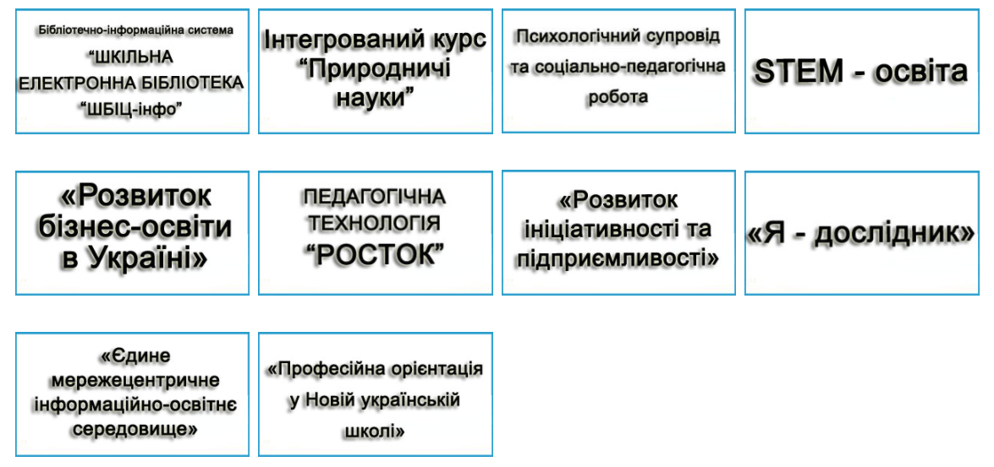
Рис. 2.1 Інноваційні освітні проєкти всеукраїнського рівня [9].
«Щкільна електронна бібліотека «ШБІЦ-Інфо» - це проект, який передбачає систематизацію бібліотечних матеріалів за допомогою технічного оснащення з метою акумуляції всіх джерел інформації та безперешкодного і вільного доступу учні в до літератури;
Інтегрований курсу «Природничі науки» - експерементальний курс, який впроваджено в кількох школах в якості перевірки результатів його впровадження;
Педагогічна технологія «Росток» - освітня технологія, що наказом МОН від 29 квітня 2021 року [19] була реалізована в освітній стандарт базової середньої освіти і суть якої полягає в творчому підході до кожної дитини, поєднанні навчання із інструментами гри, пріоритету творчості, екологізації та інтеграції в освіті.
Програма «Розвиток бізнес-освіти в Україні» - дослідницько-експериментальна робота, що проводиться на базі шкіл Кіровоградської області та спрямована на інтеграцію в освітню діяльність знань щодо формування, організації, створення та ведення бізнесу;
Програма «Розвиток ініціативності та підприємливості» - дослідницько-експериментальна робота, що проводилася на базі шкіл Чернівецької області і орієнтувала учнів на розвиток здібностей щодо ініціативності та підприємливості, ;
«Я - дослідник» - проект щодо удосконалення педагогічних умов в навчанні з використанням ІТ- та STEM-технологій;
«Єдине мережецентричне інформаційно-освітнє середовище» проект, який орієнтований на формування єдиної системи інформаційно-комунікаційного середовища на базі шкіл, формування інтегрованого використання науково-освітніх ресурсів4 даний проект еспериментується н базі кількох шкіл, однак інші навчальні заклади можуть використовувати технології та розробки проекту;
«Професійна орієнтація у НУШ» - проект, що Наказом МОН від 10 серпня 2021 року [20] передбачає впровадження інтегрованих компетентностей щодо майбутнього професійного вибору учнями шкіл і розрахований до 2026 року на базі кількох експериментальних шкіл;
Психологічний супровід та психолого-педагогічна робота – це новий важливий напрямок роботи освітньої установи та компонент цілої системи навчання, який орієнтований на особистісний підхід до кожної дитини з метою підтримки її психологічного стану та соціальної адаптації а також вивчення поведінки дітей, їх мотивів, що стимулюють до дій та наслідків певних видів діяльності;
STEM-освіта – новий сучасний підхід до навчання та вивчення ряду дисциплін освітньої програми, що передбачає акцент на інноваційних підходах та природничо-науковій сфері. Основний напрямок роботи при використанні цього підходу передбачає орієнтацію на біо- та нано-технології, комп'ютерну інженерію, інформатизації та комп'ютеризацію загалом. При вивченні навіть мистецьких чи творчих дисциплін даний підхід орієнтує на звернення до сучасних інструментів його подання, для прикладу поєднання малювання та комп'ютерної графіки, музики та коп'ютерних засобів творення музичних звуків тощо.
Також окрім вище названих освітніх проєктів варто відмітити інноваційні експерименти, запропоновані МОН (Рис. 2.2).
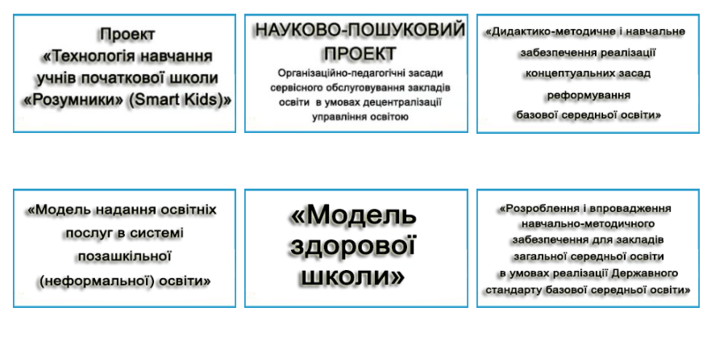Рис. 2.2 Інноваційні експерименти всеукраїнського рівня [9].
Серед них:
- Технологія навчання учнів початкової школи «Розумники»;
- Науково-пошуковий проект «Організаційно-педагогічні засади сервісного обслуговування закладів освіти в умовах децентралізації»;
- «Модель здорової школи»;
- Модель надання освітніх послуг в системі позашкільної освіти та інші.
Для дослідження особливостей впровадження в роботу інноваційних процесів ми обрали Голинську ЗОШ І-ІІІ ступенів, яка забезпечує послуги із забезпечення середньої освіти.
Як зазначено на сайті школи «у 2020-2021 навчальному році в школі працювало 68 педагогічних працівників та 26 працівників молодшого технічного персоналу. Навчалося 520 учнів в 23 класах» [21].
Одним із компонентів плану як методичої, так і освітньої та виховної роботи закладу було забезпечення використання вчителями інноваційних технологій. Як зазначено у звіті про здійснену роботу за 2020-2021 н.р. «ліцей знаходиться на шляху інноваційної діяльності, адміністрація бере до уваги специфіку сільського вчителя, намагається вийти на новий рівень розвитку системи методичної роботи, а саме: вдосконалення рівня педагогічної майстерності вчителів, їх компетентності в галузі навчального предмета та методиці його викладання, впровадження інновацій, створення власної моделі школи» [22].
Серед основних напрямків роботи, де запроваджуються інноваційні підходи є:
- методичний напрямок роботи педагогічних працівників;
- освітня діяльність;
- виховна робота;
- соціальний захист дійтей;
- правовиховна робота;
- соціально – психологічна служба;
- співпраця із батьками, владними інституціями, бізнес-організаціями;
- збереження здоровя учнів та інших.
В контексті дослідження хочемо виділити такий інноваційний напрям, який активно проводиться в ліцеї, як функціонування соціально – психологічної служби ліцею. Основною метою цього напрямку роботи є забезпечення сприятливих для кожної дитини соціальних безпечних умов та психологічного комфорту.
В рамках реалізації цього напрямку роботи у 2020-2021 році було реалізовано такі заходи:
- Батьківські збори «Запобігання та протидія булінгу в учнівському середовищі»;
- Підготовлено методичні рекомендації для вчителів щодо протидії булінгу та проведення заходів, орієнтованих на цю проблематику;
- Ряд заходів присвяченій темі «Насильство в інтернет-просторі»;
- Ряд заходів «Безпечне середовище»;
- Декілька заходів «Все про кібербулінг»;
- Декілька заходів до тем «Конфлікти. Як їз вирішувати», «Що таке агресія?», «Профілактика насильства в учнівському середовищі», «Як себе захистити?» та інші.
Щодо реалізації цих заходів проводилися анкутування, опитування, батьківські збори, зустрічі класних керівників, консультування учнів, виховні години, зустрічі, тематичні години, підготовка памяток учням та інші форми роботи.
З метою впровадження елементів STEM освіти та активного застосування інформаційно-комунікаційних технологій в ліцеї майже кожний кабінет оснащений сучасним телевізором, ноутбуком або комп'ютером, чи сучасною інтерактивною дошкою для того, щоб мати можливість демонструвати інформаційний матеріал відео чи аудіо підтримкою.
Новим напрямком для школи, як і для всіх інших навчальних закладів країни в сучасних умовах стало активне впровадження дистанційних форм навчання та забезпечення умов якісного навчання в умовах дистанційного формату.
В досліджуваній нами школі за 2021 навчальний рік удосконалилася робота у забезпеченні доступу до ефективного навчання в межах дистанційного формату. Серед основних інструментів, які використовувалися в школі були наступні:
- навчальна інформація відображалася на офіційному вебсайті ліцею у рубриці «Дистанційне навчання»;
- поточна координація роботи, виконання домашнього завдання та здійснення різних видів контролю здійснювалося на платформі «Google Клас»;
- іншим інструментом, що може забезпечувати виконаня різних форм завдань було викокористано електронні скриньки вчителів, офіційні профілі у Viber, Whatsap;
- інструментом передачі оголошень, комунікації та пояснення організаційної інформації були такі інструменти як Viber, Whatsap;
- інструментом для пояснення матеріалу, вивчення нових тем та забезпечення комунікації між учителями та учнями були відео-уроки за допомогою Zoom, Google meet.
Також затверджено інструкції щодо ведення класного журналу в умовах дистанційного навчання.
Варто зауважити, що удосконалення цього напрямку роботи для школи став особливо важким, зважаючи на недостатні компетенції у сфері розуміння системи інформаційно-комунікаційних технологій.
Фактично, забезпечення дистанційної форми роботи та удосконалення інструментів, практик та форм роботи у цьому напрямку стало своєрідною інноваційною формою роботи, певним викликом як для адміністрації школи, так і для педагогічних працівників. Тому, удосконалення роботи у цьому напрямку стало важливим фактором моніторингу якості роботи освітньої установи.
Причинами що суперечили ефективні реалізації цього напрямку роботи стало наступні:
- недостатнє володіння засобами ІКТ та компетентностями щодо розуміння інформаційно-комунікаційної системи;
- вікова категорія вчителів, так як більшість з них вчителі перелпенсійного віку і деякі інформаційні технології та оволодіння ними стали важким викликом;
- недостатність технологічного оснащення як вчителів, так і учнів, так як не всі мали доступ до персонального комп'ютера чи забезпечення умов навчання;
- недостатньо знань щодо організації дистанційного навчання, розподілення часу та повноважень та інші причини.
Відтак, можемо підсумувати, що забезпечення умов роботи школи до інноваційних напрямків, які передбачені на загальнодержавному рівні в школі відбуваються поступово. Незважаючи на сукупність проблем, які в першу чергу продиктовані різницею між міською та сільською школами, недостатністю фінансування, кадрового забезпечення управління інноваційними та концептуальними напрямки відбувається позитивно.

2.2. Аналіз інструментів управління інноваційними процесами на прикладі навчального закладу
Внутрішній вектор інноваційної діяльності пов'язаний із внутрішньо організаційними ініціативами, планами та проектами, які реалізуються виключно на рівні одного навчального закладу і спрямовані на підвищення ефективності його роботи. Прикладами такої інноваційної діяльності можна вважати певні нововведення що режиму роботи, форм роботи, гарантування якості роботи. Також це можуть бути сукупність правил, процедур, організаційних норм.
Як ми зазначали в попередньому питанні аналізом дослідження впровадження інноваційної діяльності та ефективного його регулювання була Голинська ЗОШ.
Перш ніж перейти до вивчення цього питання необхідно проаналізувати кадрове забезпечення даного навчального закладу.
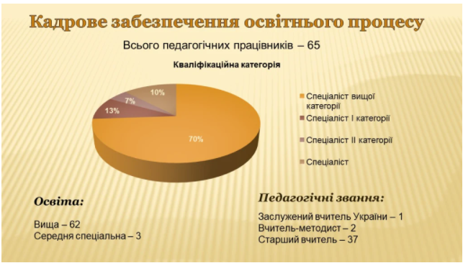
Рис. 2.3 Кадрове забезпечення Голинської ЗОШ [21].
Кадрове забезпечення представлено на рис. 2.3 і охоплює всього 65 педагогічних працівників.
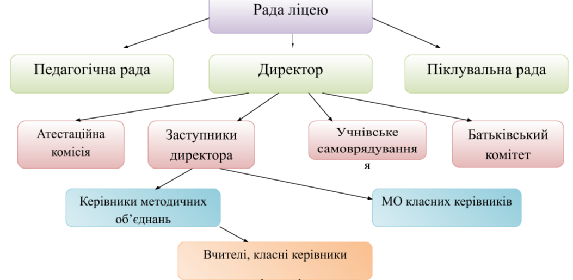
Рис. 2.4 Система управління Голинською ЗОШ [21].
Система управління школою представлена на рис. 2.4 і представлена радою ліцею – директором, педагогічною радою, піклувальною радою. На другому рівні управління велику роль відіграють атестаційна комісія, заступники директора, учнівське самоврядування та батьківський комітет. Система управління включає також керівників методичних об'єднань, методичні організації класних керівників, та самі класних керівників.
Щодо другого внутрішньо організаційного виміру, то в здійсненні процесу побудови ефективної системи управління інноваційною діяльністю важливими та актуальними можуть бути наступний перелік дій, який необхідно сформувати в єдиний алгоритм:
1.Виявлення потреби в навчальному закладі щодо упровадження системи управління інноваційними процесами, виявлення сукупності проблем та необхідності їх вирішення.
2.Визначення інституційно-організаційного характеру управління інноваційними процесами, розстановка його ролі та місця в системі управління.
3. Виявлення основної мети та завдань інноваційного процесу
4.Розподіл посадових обов'язків, завдань, що забезпечують кращі можливості для реалізації цілей, завдань та функцій змін.
5. Взаєморозподіл об'єктивних та суб'єктивних вимог до організації інноваційних процесів та гарантування реальних можливостей.
6.Визначення комплексу заходів для реалізації науково-методичної, дослідницької, проектної діяльності. А також оформлення їх в сукупність правил та завдань.
7.Аналіз, перевірки, та підсумування підсумків інноваційної діяльності.
Для ефективної реалізації інновацій важливим питанням є вивчення стану готовності керівників до управління інноваціями, а працівників до реалізації своєї роботи згідно нових правил, змін та нововведень (Таблиця 2.1).
Таблиця 2.1
Показники виявлення готовності керівників до здійснення управлінської діяльності інноваціями
Конкретний показник готовності до управління інноваціями | Критерії, відповідно до яких можна визначити стан готовності до інновацій | Методи аналізу готовності
Теоретична управлінсько-професійна підготовка (1. підготовки в галузі здійснення безпосередньої підготовки персоналу та здійснення управлінської діяльності;  підготовка в галузі управління інноваціями) | - знання в галузі Human resources management, управління персоналом, адміністративна діяльність, розуміння системи адаптації та мотивації персоналу;  - знання в галузі нормативно-правового гарантування інновацій та системи розвитку освіти загалом, розуміння принципу та суті основних інноваційних проектів | Тестування, анкетування,  спостереження за діяльністю керівника установи,  спостереження за досягнення установи
2.1.Використання інноваційних педагогічних технологій при управлінні.  2.2.Використання інноваційної діагностики, форм та методів контролю.  2.3.Використання методів та прийомів корекційної роботи | Рівень досконалості в управлінні,  Рівень володіння комунікативною діяльністю, організаторськими вміннями, ступінь володіння технологіями | Аналіз документів організації;  рейтинг установи;  рейтинг працівників відносно показників якості;  аналіз сприйняття керівника підлеглими, аналіз авторитету;  самооцінка.
Результати впровадження інноваційної діяльності та результати здійснення управлінської діяльності по відношенню до інновацій | Виявлення співвідношення задекларованих цілей та досягнутих результатів;  виявлення рівня виконання задекларованим керівником завдань;  виявлення рівня ефективності запропонованих змін | Аналіз рейтингу організації;  аналіз успішності учнів;  аналіз якісних показників працівників навчального закладу;  самоаналіз змін.
Відтак, як свідчать сукупність критеріїв та показників оцінки управління інноваціями, правильно організовані інноваційні зміни мають велике значення у контексті формування якісно нової структури кадрового, інформаційного, дослідницького, програмно-методичного та нормативно-правового регулювання сукупності всієї роботи в навчальному закладі.
З метою впровадження інноваційної діяльності в навчальному закладі необхідно провести ряд завдань, які пов'язані із навчально-методичними забезпеченням, організаційним чи інституційним. Важливим етапом провадження методики інновації є аналіз сприйняття інновації педагогічним колективом, розуміння цілей, завдань, основних принципів роботи. Велика роль у цьому належить саме керівнику, який повинен в першу чергу здійснити моніторинг сприйняття інновацій.
Таблиця 2.1
Методика оцінки інновацій на рівні педагогічного колективу
 | Рівень труднощів
Елементи інноваційної педагогічної діяльності | Важко | Зовсім не важко | Не можу відповісти
Використання різноманітних інноваційних форм роботи під час проведення уроків
Оволодіння змістом інновації
Оволодіння практичними моментами реалізації інновації
Оволодіння інструментами реалізації інновації
Здійснення індивідуального підходу до впровадження інновацій
Вміння самооцінювати свою роботу
Опис та узагальнення власного досвіду в роботі
Вміння підсумовувати досвід, виявляти помилки, роботи висновки роботи
Джерело: сформовано автором.
Результати опитування педагогічного колективу нададуть можливість керівнику закладу побачити картину впровадження інновації в навчальному закладі. Цією методикою можна передбачити ступінь оволодіння технологіями та визначити проблеми, які найбільшою мірою турбують колектив.
Вважаємо, що можна виділити ще одну методику аналізу впровадження інновацій в навчальному закладі. Кожна інновація – це насправді якась нова ідея, нові принципи, нові вираження цінностей та бажань. Досить часто інновацію можна порівняти із творчістю чи мистецтвом, яке потрібно сприйняти на індивідуальному рівні та реалізувати на практиці у вигляді спільної ідеї, цілі чи вже готового результату.
Саме тому, ми провели опитування ще за однією методикою.
Таблиця 2.3
Методика оцінки інновацій на рівні педагогічного колективу
№ | Показники | Так, думаю, що саме в цьому | %
У чому, на Вашу думку, полягає сутність розвитку педагогічної інновації?
У стихійному самовдосконаленні
У розробці планування, раціоналізації роботи
В оптимізації процесу та результатів праці
У науковій організації інноваційої праці
До чого зазвичай зводиться педагогічна інновативність вчителів у школі?
Наслідування, копіювання досвіду інших
Запозичення окремих методів, прийомів
Творчому осмисленню та використанню цінних ідей досвіду
Пошуку власного оригінального рішення
Що стоїть в основі Вашого власного самовдосконалення?
Зміна власних поглядів, цінностей
Удосконалення системи своєї роботи
Розвиток учнів
Удосконалення системи сприйняття та знань учнів
Що б Ви першочергово зробили в якості нововведення чи інновації?
Нові ідеї, їх технологію
Окремі прийоми, методи
Стиль роботи та відносин педагога до учня
Систему спільної діяльності
Особистість педагога – новатора
Якими методами розвитку педагогічної інноватики володієте?
Спостереження
Експерименту
Анкетування, тестування
Соціометрії
Організації творчої праці
Розробка інноваційних проектів
Рольових та ділових ігор
Оцінки, контролю та обліку
Результати самоаналізу засвідчили, що не працівники не достатньо володіють методикою педагогічного аналізу (65,1%), не на високому рівні знаходиться оволодіння необхідними практичними вміннями та навичками (28,8%), крім того, на низькому рівні знаходиться робота щодо ведення дослідницької діяльності (69,5%), на досить низькому рівні знаходяться вміннями прогнозувати у педагогічній діяльності.
Однак, в загальному результати самоаналізу показали позитивне ставлення вчителів до інноваційної діяльності 66,2%.
Необхідність удосконалення науково-методичної роботи у своїй діяльності вбачають більша частина педагогів. По різному працівники бачать спосіб оптимізації цієї діяльності шляхи розвитку педагогічної інновації. Ці показники можуть допомогти керівнику реалізувати сукупність завдань щодо удосконалення інноваційної діяльності в школі та запровадити певні зміни.
З аналізу сукупності вище перелічених показників, що характеризують рівень участі вчителів у науково-методичній, дослідницькій роботі можна зробити висновок, що більшість вчителів у своїй діяльності схильні застосовувати традиційні форми та методи роботи, які як показала дійсність себе вичерпали і не відповідають сучасним потребам суспільства. режим розвитку інноваційно-педагогічна діяльність потребує інших підходів, нової системи управління.
Другим напрямком констатуючого етапу експерименту стало діагностування готовності керівників структурних підрозділів (заступників директора, методистів, керівників методичних об'єднань) до управління інноваційними процесами.
В процесі аналізу інноваційної складової роботи школи та особливостей управління цим напрямком ми також провели опитування на тему «Який напрямок роботи у Вашому закладі потребує найбільше інновацій?». В опитуванні взяли участь 40 респондентів. Серед них були як представники адміністрації школи, педагогічні працівники, так і допоміжний персонал.
Серед варіантів відповідей ми представили наступні:
- Розвиток інформаційно-комунікаційної взаємодії серед працівників закладу
- Розвиток організаційної культури
- Впровадження новітніх технологій та методик навчання учнів
- Розподіл кадрового потенціалу та системи управління людськими ресурсами

Рис. 2.5 Погляди працівників щодо напрямку впровадження інновацій.
Результати опитування відображені на рис. 2.5 і вони засвідчили, що найбільше інновацій у школі потребує напрямок розвитку інформаційно-комунікаційних технологій (14 людей висловилися саме за цей варіант), і так же само 15 голосів набрав напрямок щодо впровадження новітніх технологій та методик навчання учнів. Невелику частину опитаних (7 опитаних) турбують питання щодо психологічного клімату в організації, особливостей відносин між різними працівниками, особливості внутрішньо шкільних правил, тобто питання організаційної культури. І найменше опитаних (3 людей) не влаштовує розподіл працівників по посадах, виконання своїх обов'язків працівниками закладу.
Іншу частину дослідження ми провели серед учнів школи. Вони також отримали анкету із запитання «Який напрямок роботи у Вашому закладі потребує найбільше інновацій?». В опитуванні взяли участь 30 дітей різних класів старшої школи.
Серед варіантів ми представили наступні:
- Подача та представлення матеріалу
- Використання більшої кількості інтерактивних технологій в процесі навчання
- Облаштування дозвільної інфраструктури навколо закладу освіти
- Урізноманітнення інструментів дистанційного навчання
- Інше

Рис. 2.6 Погляди учнів щодо напрямку впровадження інновацій.
Результати опитування (Рис. 2.6) показали, що найбільше учні хочуть нововведень в облаштуванні дозвільної інфраструктури навколо закладу освіти (10 дітей); інновацій у системі навчання хочуть 10 опитаних, 5 з них в напрямку використання більшої кількості інтерактивних технологій в процесі навчання; 5 – в урізноманітненні варіантів дистанційного навчання. Нових практик передачі та пояснення матеріалу потребують 27% опитаних. Решту назвали інші напрямки інновацій.
Відтак, можна підсумувати, що з метою здійснення управління інноваційними процесами в навчальному закладі необхідно в першу чергу враховувати сукупність внутрішніх та зовнішніх факторів. До внутрішніх факторів можна віднести стратегію організації, підтримка інновацій керівництвом, орієнтація розвитку організації. До зовнішніх факторів можемо віднести такі, як складність контексту та інтенсивність технологій, інноваційна або кооперативна культура.

Висновки до розділу 2
Ми з'ясували, що систему управління інноваціями можна досліджувати у реалізації зовнішнього і внутрішнього векторів.
Внутрішній вектор інноваційної діяльності пов'язаний із внутрішньо організаційними ініціативами, планами та проектами, які реалізуються виключно на рівні одного навчального закладу і спрямовані на підвищення ефективності його роботи. Прикладами такої інноваційної діяльності можна вважати певні нововведення що режиму роботи, форм роботи, гарантування якості роботи. Також це можуть бути сукупність правил, процедур, організаційних норм.
Зовнішній вектор пов'язаний із виконанням затверджених стратегій, програм чи цілей, які пропонуються навчальному закладу Міністерством освіти України та іншими державними інституціями. Навчальний заклад як суб'єкт державної форми власності повинен в обов'язковому, рекомендаційному чи вибірковому порядку слідувати розробленим на державному рівні заходам, ініціювати реалізацію проектів відповідно до продекларованих чи розроблених стратегій або концепцій. При дослідженні цього вектору важливим є вияснити наскільки активно навчальний заклад реалізує проекти, які вже досягнені результати. В цьому напрямку навчальний заклад в основному керується загальною концепцією діяльності, яка може бути розроблена на державному, регіональному чи місцевому рівнях впроваджує ті заходи, які вважаються найперспективнішими, затребуваними та актуальними саме для тої чи іншої установи.
Для дослідження особливостей впровадження в роботу інноваційних процесів ми обрали Голинську ЗОШ І-ІІІ ступенів, яка забезпечує послуги із забезпечення середньої освіти. Одним із компонентів плану як методичої, так і освітньої та виховної роботи закладу є забезпечення використання вчителями інноваційних технологій. Серед основних напрямків роботи, де запроваджуються інноваційні підходи є методичний напрямок роботи педагогічних працівників; освітня діяльність; виховна робота; соціально – психологічна служба та інших. Забезпечення умов роботи школи до інноваційних напрямків, які передбачені на загальнодержавному рівні в школі відбуваються поступово. Незважаючи на сукупність проблем, які в першу чергу продиктовані різницею між міською та сільською школами, недостатністю фінансування, кадрового забезпечення управління інноваційними та концептуальними напрямки відбувається позитивно.
Щодо внутрішньо організаційного виміру, то в здійсненні процесу побудови ефективної системи управління інноваційною діяльністю важливими та актуальними можуть бути наступний перелік дій, який необхідно сформувати в єдиний алгоритм: виявлення потреби в навчальному закладі щодо упровадження системи інновацій, визначення інституційно-організаційного характеру управління інноваційними процесами, виявлення основної мети та завдань інноваційного процесу, розподіл посадових обов'язків, визначення комплексу заходів для реалізації науково-методичної, дослідницької, проектної діяльності, а також оформлення їх в сукупність правил та завдань та аналіз й підсумування підсумків інноваційної діяльності.

РОЗДІЛ 3. ШЛЯХИ УДОСКОНАЛЕННЯ ПРОЦЕСУ УПРАВЛІННЯ ІННОВАЦІЙНИМИ ПРОЦЕСАМИ В НАВЧАЛЬНОМУ ЗАКЛАДІ
3.1 Міжнародний досвід управління інноваційними процесами в сфері освіти
Можемо припустити, що міжнародний досвід та іноземна практика є одним із кращих інструментів підвищення ефективності роботи у багатьох напрмках освтіньо та управлінської діяльності. Особливо важливий досвід передових країн світу, які вже завдяки інноваціям та технлогічному розвитку досягли значних успіхів у економічному, соціальному, освітьому та інших напрямках. Тому, вважаємо, що досвід іноземних держав є корисним в в плані не копіювання базових його елементів, а в плані удосконалення та урізноманітнення власних.
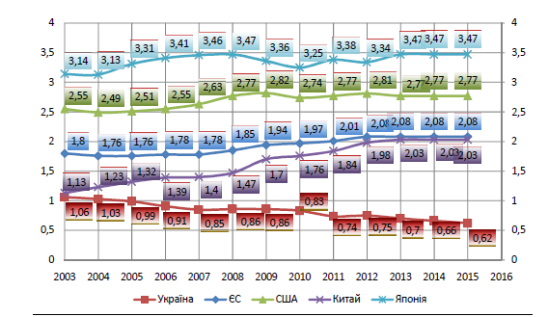
Рис. 3.1 Витрати на виконання наукових досліджень у валовому внутрішньому продукті в Україні та інших країнах світу, % [14, с. 38].
Якщо поглянути на результати витрат на виконання наукових досліджень, що найбільшою мірою пов'язано із здійсненням інноваційної діяльності, то дані свідчать про те, що Україна в порівнянні із іншими державами світу виділяє найменший відсоток коштів на реалізацію дослідницьких проектів. Як відомо, від розвитку науки та технологій залежить сукупний економічний показник держави. Про що свідчить і приклад України. Саме тому, досвід іноземних держав є надзвичайно важливим для України.
Проаналізувавши ряд статей іноземних авторів щодо впровадження інновацій в освітніх установах, їх ролі та значення ми з'ясували, що базовими елементами аналізу ролі інновацій та ефективної роботи керівника по відношенню до їх впровадження є наступні:
- стратегічний менеджмент та його використання в процесі управління навчальним закладом;
- організаційна структура навчального закладу, оскільки саме працівники, підлеглі, учні є фактичними виконавцями ідей, цілей та завдань;
- організаційна культура, як базова сформована система цінностей, правил писаних та неписаних, розподіл ролей, сприйняття кожного окремо представника організації;
- лідерські інноваційні якості, точніше присутність чи відсутність їх в керівника закладу, адже саме через його ініціативність, авторитет та сприйняття підлеглими можна запустити сам процес інновацій його виконавцями;
- розвиток людських ресурсів, людського потенціал, їх якісні характеристики, досягнення, знання, вміння а також відношення людей до нововведень та змін інноваційного характеру;
- управління інформаційно-комунікаційними технологіями, так як практично кожна інновація в сучасному світі пов'язана із цифрвізацією, інтернаціоналізаціє, глобалізацією, продиктованою вимогами часту та реальністю відносин;
- основні аспекти та особливості створення робочого клімату, орієнтація керівником підлеглих на досягнення завдань, вирішення проблем, психологічні характеристики в колективі;
- відношення до навчання, до самовдосконалення, до самоорганізації.
Значну роль в сприйнятті та реалізації інноваційних процесів відводять інформаційно-комунікаційним технологіям. Саме вони відіграють величезну роль як фундамент інноваційної організації. Сфера ІТ або управління інформаційно-комунікаційними технологіями можуть бути ключовими фактором інноваційності організації, оскільки ІКТ передбачає поєднання технологій збирання, зберігання, обробки, передачі та поширення інформації, пов’язаної з управлінням, а також з процесами викладання та навчання. Крім того інформаційно-комунікаційні технології можуть сприяти спільному використанню освітніх ресурсів, надавати більше освітніх ресурсів сільським школам.
У процесі розвитку вміння керувати інформаційними технологіями як інструментом директори приймають рішень щодо планування освітніх інновацій. Технології на рівні з освітній менеджмент виступають найефективнішим рішенням для сучасної освітньої системи, особливо в плані використання нових освітніх та технологічних інновацій у формах організації дистанційного навчання формування онлайн-платформ для навчання, використання тих Інтернет-технології, що забезпечують доступ доступ до електронних бібліотек; створення інновацій для навчального процесу та управління шкільною інформаційною системою.
Тому розвиток якості викладання та навчання сучасних інформаційних технологій вважається базовим інструментом та водночас, напрямком інновацій в управлінні навчальним закладом.
Інший напрямок - удосконалення технічного оснащення, адже використання сучасних технічних засобів значно покращують комунікацію в школах. І формування нових та нетрадиційних інструментів комунікації та взаємодії з персоналом та учнями всередині школи та за її межами є також потенційним інноваційним напрямком.
Крім перерахованого, важливою складовою інноваційного навчального закладу є розвиток людських ресурсів. Управління людськими ресурсами є фактором, який найбільше впливає на інноваційну організацію в закладах базової освіти. Тому навчальні заклади розвивають педагогічну та кадрову діяльність на основі технології, розробляють програми з систематизації плану розвитку, а також забезпечення навчання та оцінки діяльності.
Водночас, процес розвитку залежить від середовища, економічного стану, створення корпоративної культури, стимулювання навчання та збільшення можливостей для навчання і удосконалення нового.
Визначення організаційної стратегії відіграє життєво важливу роль і має визначати довгострокову перспективу, цілі та альтернативні стратегії. Крім того, інноваційні організації повинні мати план управління ризиками, оскільки інноваційні організації часто стикаються з високими ризиками через необхідно створювати більше інновацій [13].
Інноваційні стратегії повинні чітко сформувати що організація потребує на даний момент і чого прагне в майбутньому.
Таким чином ми дійшли висновку, що іноземні держави використовують комплексні системи управління інноваційною діяльністю, «суть яких полягає в тому, що підрозділи, що займаються реалізацією інноваційної політики та управлінням інноваціями, розподілені по різних рівнях управлінської структури, але мають чіткі канали взаємодії і систему координації. Така організація інноваційного процесу дозволяє досягти гнучкості структур управління інноваційною діяльності, що використовують в тому числі і горизонтальні зв'язки між підрозділами» [15].
В оцінці інноваційного ппотенціалу країн світу «найбільш авторитетними є Глобальний індекс інновацій – ГІІ (Global Innovation Index), Індекс інновацій Агентства Блумберг – ІАБ (Bloomberg Innovation Index), Глобальний індекс конкурентоспроможності талантів – ГІКТ (Global Talent Competitiveness Index), Європейське інноваційне табло – ЄІТ (European Innovation Scoreboard)» [17, с. 4].
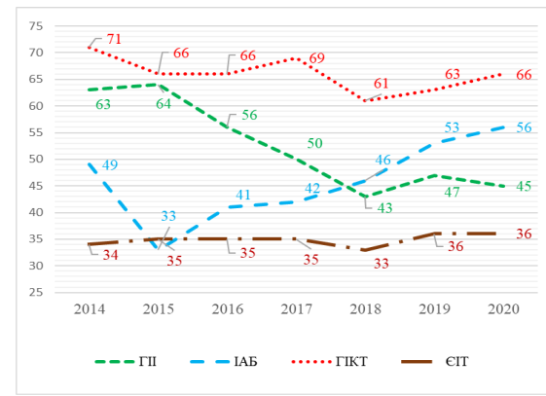
Рис. 3.2 Індекси інноваційної спроможності України [17, с. 5].
На високий показник у цьому рейтингу орієнтують свою інноваційну діяльність більшість розвинених раїн світу. Україна не є винятком. Однак, кожний із цих індексів містить ряд критеріїв та показників, які в іноземних державах визначаються базовими в процесі реалізації інноваційної діяльності.
Так, глобальний інноваційний індекс – ГІІ орієнтується на такі показники , як людський капітал та дослідження, інфраструктура, креативні результати, знаннєві та технологічні результати тощо.
Складовими Інноваційного індексу Bloomberg є «інтенсивність досліджень і розробок, проникнення високих технологій (частка інноваційних компаній у загальній кількості підприємств), концентрація дослідників (кількість науковців на 1 млн жителів), виробництво з доданою вартістю, ефективність вищої освіти (частка випускників ЗВО в загальній кількості випускників освітніх установ), патентна активність» [17, с. 7].
Ще однією важливою особливістю впровадження та реалізації інновацій є особливість фінансування. Варрто наголосити, що в Україні восновному джерелом фінансування інновацій є кошти з державного бюджету чи місцевих бюджетів. Якщо глянути на рис. 3.3, то можна відслідкувати, що важливу роль для здійснення інноваційної діяльності відводиться позабюджетним фінансуванням.
Для прикладу, як зазначає К. Суторіна та Є. Осадчий «вагомими перевагами інноваційного сектора в Польщі є: велика кількість посередницьких організацій (понад 300), що підтримують інноваційну діяльність і надають послуги у сфері освіти, консультування, передачі технологій; розміщення посередницьких структур з врахуванням концентрації науково-дослідницького потенціалу; наявність у більшості інноваційних фірм науково-дослідних відділів; делегування відповідальності за реалізацію регіональних інноваційних програм місцевим органам самоврядування. Разом з тим інноваційний сектор в Польщі характеризується нерозвиненістю мережі інституцій, які фінансують інноваційну діяльність; пасивною участю науково-дослідних установ у процесі комерціалізації технологій; низькою часткою фінансування підприємствами науково-дослідних робіт [18 ].

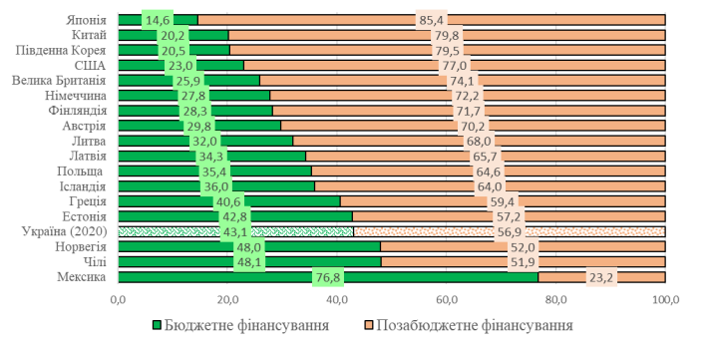
Рис. 3.3 Співвідношення часток бюджетного і позабюджетного фінансування інновацій іноземними країнами [18].
Відтак, розподіл системи фінансування інновацій виступає тим механізмом, що здатен підвищити рівень їх впровадження, про що свідчить міжнародний досвід. Цей приклад може бути корисним для України.

3.2 Рекомендації щодо ефективної діяльності керівника закладу освіти в процесі впровадження та реалізації інновацій
Об'єктом нашого аналізу у другому розділі був Голинський ліцей та практика запровадження інновацій та ефективного управління інноваціями. Проаналізувавши звіт про роботу у 2020-2021 році ми виявили, що основними завданнями на 2021-2022 навчальний рік перед адміністрацією та вчителями школи представлені наступні найголовніші завдання:
«Підвищувати фаховий рівень педагогічних працівників засобами самоосвітньої роботи; розвивати професійну компетентність педагогів шляхом використання нових інноваційно-комунікаційних технологій; продовжити формування готовності і мобільності педагогів до впровадження реформ та зміни освітньої парадигми на компетентнісну, персоналізовану і створення умов для розвитку професійної компетентності, педагогічної майстерності та творчості вчителів» [22].
Виходячи із цих завдань та аналізу упровадження та здійснення інновацій ми виокремили ряд загальних рекомендацій, які стосуються не тільки досліджуваного ліцею, а й інших освітніх установ загалом. Ці рекомендації стосуються удосконалення системи управління освітніми закладами у напрямку впровадження та реалізації інноваційної діяльності загалом та покращення якості роботи навчального закладу зокрема.
Вважаємо, що система управління навчальним закладом – це комплексна система знань, навичок та конкретних механізмів впливу на працівників та підлеглих з метою удосконалення роботи закладу.
Інновації – це своєрідні зміни, а зміни завжди несуть за собою різновекторність поглядів, певні протиріччя та нерозуміння як самих змін, так і основних цілей організації. Виходити із зони комфорту завжди важко не тільки на індивідуальному рівні, а й на груповому чи організаційному рівні.
Саме тому ефективний керівник закладу освіти повинен поєднувати в собі якості лідера, медіатора, наставника, організатора, психолога та інші особистісні та здобуті в процесі навчання і досвіду знання і вміння. Крім того, перш ніж реалізувати певні інноваційні проекти керівник повинен добре сам володіти всіма особливостями, засадами та «підводними каменями» проекту, вміти показати приклад в початку його реалізації; знати як пояснити всі його аспекти; бачити результати його впровадження та розуміти як визначити та промоніторити результати його впровадження.
Важливим питанням, яке стоїть перед адміністрацією та персоналом практично всіх шкіл – це удосконалення знань у галузі інформаційно-комунікаційних технологій. Більшість шкіл в останні роки стали неготовими до викликів, спричинених COVID 19. А оволодіння базовими знаннями виявились недостатніми, так як засвідчили про неякість дистанційного навчання.
Водночас, як показують результати соціологічного опитування Державної служби якості освіти (Рис. 3.4), 67% директорів поєднали б очне навчання із дистанційним, тоді як з боку батьків тільки 33%, а з боку учнів 26% дітей [23]. Поєднання дистанційного та очного навчання має як позитивні, так і негативні тенденції та відгуки. Однак, як свідчить практика змішане навчання – це новий тренд, який вже супроводжуватиме систему освіти ще довгий час. Саме тому, важливо розвивати знання у галузі інформаційно-комунікаційних технологій.
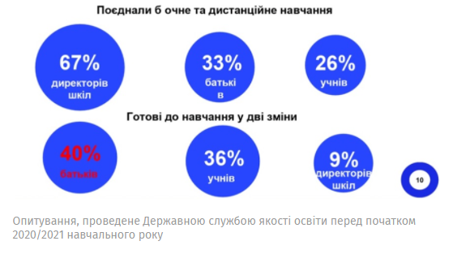
Рис. 3.4 Результати опитування щодо якості та затребуваності дистанційного навчання [23].
З цією метою вважаємо, що директори шкіл проаналізувавши вікові, знаннєві та якісні характеристики кадрового потенціалу своєї школи повинні розробити конкретні план щодо удосконалення рівня знань працівників новим технологіям. Вважаємо, що при формуванні таких планів велику увагу потрібно приділити такій формі як тренінги та спеціальні навчання. З метою удосконалення інформаційно-комунікаційних технологій директорі шкіл за участю вчителів інформатики чи спеціально-запрошених лекторів організовувати спеціальні навчання для удосконалення знань працівників. Крім того в контексті навчання важливим аспектом є також оцінювання, адже без оцінювання і сама система навчання сприйматиметься не так серйозно. Розробка певних блоків навчання і спеціальною системою оцінювання знань для педагогічних працівників повинно стати важливим аспектом методичної роботи працівника.
В контексті впровадження та реалізації інновацій керівник навчального закладу повинен спрямовувати свою увагу на всі етапи впровадження інновації, конролювати всі процеси і, водночас вміти делегувати ряд повноважень, зокрема рутинної роботи, що роботи в галузі, в якій він не достатньо компетентний. Правильна делегація повноважень має позитивний аспект, якщо її використовувати в міру.
На початковому етапі впровадження інновацій директору важливо відслідкувати особливості особливості вже впроваджених схожих ініціатив. В цьому аспекті актуальним може стати бенчмаркінг інновацій, що «є засобом вивчення діяльності організацій-конкурентів з метою використання позитивного досвіду. Він може стосуватися аналізу характеристик результатів новацій та організації роботи з інноваціями» [24, с. 45]. Через оцінку позитивного досвіду конкурентів чи їх помилок і недоліків у роботі можна прийняти ефективне рішення щодо подальшої долі іновацій.
Керівник до будь-якої інновації та її впровадження повинен підійти комплексно та системно.
В першу чергу директор повинен оцінити необхідність впровадження інновації, з'ясувати суть інновації, визначити відповідність інновації до свого колективу. Важливим етапом є з'ясувати параметри інновації та інтерпретувати їх до структур та особливостей роботи його закладу. В таблиці 3.1 відображено параметри інноваційної діяльності педагогів. Саме керівник повинен оцінити готовність свого закладу до впровадження інновацій, розподілити обов'язки та внести певні зміни щодо роботи школи.
Для вивчення сприйняття інновації в своєму колективі можна застосовувати різні види опитувань, анкетування, чи інших способів вивчення даних. Крім того, для керівника важливо оцінювати інновацію не тільки на стадії впровадження, а й на всіх інших етапах, особливо на завершальному етапі, коли можна визначити її результати та прийняти рішення щодо продовження впровадження інших ідей чи взагалі змінити вектор діяльність.
Таблиця 3.1
Параметри інноваційної діяльності педагогів
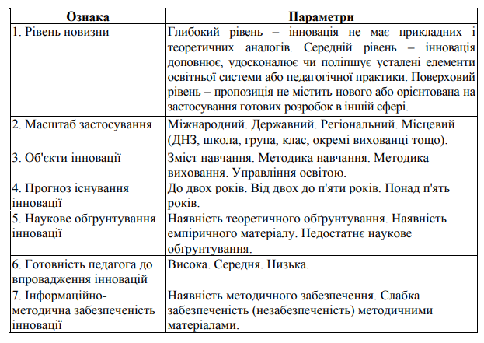
Джерело: складено на основі [25].
В контексті аналізу управління інноваційними процесами керівнику варто використовувати сукупність методів оцінки як самої інновації, так і необхідності її впровадження саме у його закладі.
Вважаємо, що для цього керівнику необхідно використовувати сукупність методів не тільки педагогічних, а й з інших галузей, зокрема актуальними можуть бути такі методи:
- «дерево цілей» як метод оцінки найбільш важливих проблем та способів їх вирішення;
- «SWOT-аналіз», як метод що допомагає оцінити негативні та позивні результати а також переваги та ризики, до яким може призвести упровадження тієї чи іншої інновації;
- «мозковий штурм» допоможе вислухати кращі ідеї колективу та прийняте найбільш підходяще для всіх рішення;
- «метод Дельфі» допоможе спрогнозувати необхідність впровадження сукупності нових ідей чи цілей;
- «метод Тригерна техніка» може посприяти вибору кращих ідей, та відкиданні однакових та інші методи.

Висновки до розділу 3
Виходячи із сукупності завдань та аналізу упровадження та здійснення інновацій ми виокремили ряд загальних рекомендацій, які стосуються не тільки досліджуваного ліцею, а й інших освітніх установ загалом. Ці рекомендації стосуються удосконалення системи управління освітніми закладами у напрямку впровадження та реалізації інноваційної діяльності загалом та покращення якості роботи навчального закладу зокрема.
Вважаємо, що система управління навчальним закладом – це комплексна система знань, навичок та конкретних механізмів впливу на працівників та підлеглих з метою удосконалення роботи закладу. І саме тому ефективний керівник закладу освіти повинен поєднувати в собі якості лідера, медіатора, наставника, організатора, психолога та інші особистісні та здобуті в процесі навчання і досвіду знання і вміння. Крім того, перш ніж реалізувати певні інноваційні проекти керівник повинен добре сам володіти всіма особливостями, засадами та «підводними каменями» проекту, здійснити аналіз впровадження сукупності інновацій на рівень його навчального закладу, визначити ступінь важливості впровадження нових ідей та рішень, дослідити психологічний клімат колективу та попрацювати над донесенням ідеї до всіх членів колективу.
Основними завданнями, на нашу думку, для роботи керівника є наступні: конролювати всі процеси і, водночас вміти делегувати ряд повноважень, відслідкувати особливості вже впроваджених схожих ініціатив через бенчмаркінг інновацій, застосовувати різні види опитувань, анкетування, чи інших способів вивчення даних.
В контексті аналізу управління інноваційними процесами керівнику варто використовувати такі методи, як «дерево цілей», «SWOT-аналіз», «мозковий штурм», «метод Дельфі», «метод Тригерна техніка» та інші. Крім того, ми з'ясували, що для керівників практично всіх сучасних шкіл важливо удосконалювати рівень інформаційно-комунікаційних компетентностей через сукупність тренінгів, навчань чи курсів із супроводом оцінювання. Так, як в основі більшості сучасних інновацій стоїть саме використання інформаційних та комунікаційних технологій у навчанні, виховній чи дозвільній діяльності.

ВИСНОВКИ
В результаті аналізу ми з'ясували, що в науковій літературі існує багато визначень щодо розуміння сутності інновацій. Серед наукових праць склалися такі основні підходи до розуміння інновації: визначення інновації як результату, як процесу; як зміни; як засобу (інструменту); як відносин. В найбільш загальному осмисленні інновацію визначають як процес зміни ідеї чи техніки на новий інноваційний продукт чи послугу що створює цінність для організації чи суб'єктів, які пов'язані із роботою організації.
Серед основних характеристик, що визначають інновацію є відкриття, розробка, впровадження та реалізація нових продуктів, послуг або моделей, що відповідають вимогам часу. Відповідно, стан трансформації ідеї від однієї речі (наприклад, відкриття) до чогось іншого (впровадження) за допомогою деяких проміжних процесів. В контексті реалізації цього процесу важливим механізмом є інноваційний менеджмент.
Нами було підсумовано, що інноваційний менеджмент чи управління інноваціями – це цілеспрямований та системно-функціональний процес створення та реалізації робочого плану організації, основна суть та цілі якого зорієнтовані на трансформацію ідей та на реалізацію успішних інновацій з метою отримання найкращих показників та результатів.
На процес управління інноваціями в сфері освіти та функціонування навчального закладу впливає ряд зовнішніх та внутрішніх чинників. До зовнішніх чинників ми віднесли середовище, в якому функціонує навчальний заклад, його традиції, культура, прагнення та очікування; інституційно-організаційне забезпечення інновації в державі, регіоні, громаді; взаємодія із зовнішніми стейхолдерами, тобто зацікавленими в роботі закладу суб'єктами; соціально-економічний, політичний, культурний розвиток в державі, регіоні чи громаді; розвиток інтелектуального потенціалу загалом. До внутрішніх чинників ми віднесли організаційну культуру, розподіл повноважень в організації, кадровий потенціал та його кількісні і якісні характеристики, наявність натхненного та ініціативного лідера, наявність інформаційно-технологічних ресурсів в навчальному закладі.
Також ми дійшли висновку, що інноваційний процес та якісне управління ним загалом є позитивним явищем, так як впливає на позитивний імідж закладу, допомагає підвищити якісні показники роботи закладу, сприяє стимулюванню та заохоченню людей до ефективної та якісної роботи, формує курс організації на зростання та трансформацію.
Щодо теоретико-концептуальних підходів щодо вивчення інновацій, то в науковій літературі в основі вивчення проблеми стоїть теорія інновації, яка протягом довгого періоду розвивалася і удосконалювалась, набувала прихильників та критиків. Однак, сьогодні в контексті цієї теорії серед досліджень іноземних вчених можна виокремити окрему теоретичну концепцію інноваційного менеджменту, яка визначається як сукупність цільових і системних зусиль з метою забезпечення творчості та інноваційності у соціальних організаціях та бізнес середовищі. Взагалі, природа управління інноваціями як галузь дослідження не є строго технічною сферою чи бізнес-дисципліною, але поєднує підходи обох галузей знань. Ця область знань вимагає комплексного підходу.
Ми з'ясували, що систему управління інноваціями можна досліджувати у реалізації зовнішнього і внутрішнього векторів. Внутрішній вектор інноваційної діяльності пов'язаний із внутрішньо організаційними ініціативами, планами та проектами, які реалізуються виключно на рівні одного навчального закладу і спрямовані на підвищення ефективності його роботи. Прикладами такої інноваційної діяльності можна вважати певні нововведення що режиму роботи, форм роботи, гарантування якості роботи. Також це можуть бути сукупність правил, процедур, організаційних норм.
Зовнішній вектор пов'язаний із виконанням затверджених стратегій, програм чи цілей, які пропонуються навчальному закладу Міністерством освіти України та іншими державними інституціями. Навчальний заклад як суб'єкт державної форми власності повинен в обов'язковому, рекомендаційному чи вибірковому порядку слідувати розробленим на державному рівні заходам, ініціювати реалізацію проектів відповідно до продекларованих чи розроблених стратегій або концепцій. При дослідженні цього вектору важливим є вияснити наскільки активно навчальний заклад реалізує проекти, які вже досягнені результати. В цьому напрямку навчальний заклад в основному керується загальною концепцією діяльності, яка може бути розроблена на державному, регіональному чи місцевому рівнях впроваджує ті заходи, які вважаються найперспективнішими, затребуваними та актуальними саме для тої чи іншої установи.
Для дослідження особливостей впровадження в роботу інноваційних процесів ми обрали Голинську ЗОШ І-ІІІ ступенів, яка забезпечує послуги із забезпечення середньої освіти. Одним із компонентів плану як методичої, так і освітньої та виховної роботи закладу є забезпечення використання вчителями інноваційних технологій. Серед основних напрямків роботи, де запроваджуються інноваційні підходи є методичний напрямок роботи педагогічних працівників; освітня діяльність; виховна робота; соціально – психологічна служба та інших. Забезпечення умов роботи школи до інноваційних напрямків, які передбачені на загальнодержавному рівні в школі відбуваються поступово. Незважаючи на сукупність проблем, які в першу чергу продиктовані різницею між міською та сільською школами, недостатністю фінансування, кадрового забезпечення управління інноваційними та концептуальними напрямки відбувається позитивно.
Щодо внутрішньо організаційного виміру, то в здійсненні процесу побудови ефективної системи управління інноваційною діяльністю важливими та актуальними можуть бути наступний перелік дій, який необхідно сформувати в єдиний алгоритм: виявлення потреби в навчальному закладі щодо упровадження системи інновацій, визначення інституційно-організаційного характеру управління інноваційними процесами, виявлення основної мети та завдань інноваційного процесу, розподіл посадових обов'язків, визначення комплексу заходів для реалізації науково-методичної, дослідницької, проектної діяльності, а також оформлення їх в сукупність правил та завдань та аналіз й підсумування підсумків інноваційної діяльності.
У міжнародній практиці базовими елементами аналізу ролі інновацій та ефективної роботи керівника по відношенню до їх впровадження є наступні: стратегічний менеджмент та його використання в процесі управління навчальним закладом, організаційна структура, організаційна культура, лідерські інноваційні якості керівника, розвиток людських ресурсів, управління інформаційно-комунікаційними технологіями, основні аспекти та особливості створення робочого клімату, відношення до навчання, до самовдосконалення.
Виходячи із сукупності завдань та аналізу упровадження та здійснення інновацій ми виокремили ряд загальних рекомендацій, які стосуються не тільки досліджуваного ліцею, а й інших освітніх установ загалом. Ці рекомендації стосуються удосконалення системи управління освітніми закладами у напрямку впровадження та реалізації інноваційної діяльності загалом та покращення якості роботи навчального закладу зокрема.
Вважаємо, що система управління навчальним закладом – це комплексна система знань, навичок та конкретних механізмів впливу на працівників та підлеглих з метою удосконалення роботи закладу. І саме тому ефективний керівник закладу освіти повинен поєднувати в собі якості лідера, медіатора, наставника, організатора, психолога та інші особистісні та здобуті в процесі навчання і досвіду знання і вміння. Крім того, перш ніж реалізувати певні інноваційні проекти керівник повинен добре сам володіти всіма особливостями, засадами та «підводними каменями» проекту, здійснити аналіз впровадження сукупності інновацій на рівень його навчального закладу, визначити ступінь важливості впровадження нових ідей та рішень, дослідити психологічний клімат колективу та попрацювати над донесенням ідеї до всіх членів колективу.
Основними завданнями, на нашу думку, для роботи керівника є наступні: конролювати всі процеси і, водночас вміти делегувати ряд повноважень, відслідкувати особливості вже впроваджених схожих ініціатив через бенчмаркінг інновацій, застосовувати різні види опитувань, анкетування, чи інших способів вивчення даних.
В контексті аналізу управління інноваційними процесами керівнику варто використовувати такі методи, як «дерево цілей», «SWOT-аналіз», «мозковий штурм», «метод Дельфі», «метод Тригерна техніка» та інші. Крім того, ми з'ясували, що для керівників практично всіх сучасних шкіл важливо удосконалювати рівень інформаційно-комунікаційних компетентностей через сукупність тренінгів, навчань чи курсів із супроводом оцінювання. Так, як в основі більшості сучасних інновацій стоїть саме використання інформаційних та комунікаційних технологій у навчанні, виховній чи дозвільній діяльності.

СПИСОК ВИКОРИСТАНОЇ ЛІТЕРАТУРИ
- Yasini P. Specific characteristics of innovation management process. International Journal of Organizational Leadership. № 5. 2016. C. 162-171.
- Flett F. Innovation in mature companies-rejuvenation or stagnation? Management Decisions, №27ю. 1998. С. 51–58.
- Чіков Е. Теоретичні підходи до визначення сутності поняття «інновація». Ефективна економіка. 2019. № 11. – URL: http://www.economy.nayka.com.ua/?op=1&z=7450 (дата звернення: 02.11.2021).
- Шумпетер Й. Теорія економічного розвитку: Дослідження підприємницького прибутку, капіталу, кредиту, проценту і цикла конюктури. Прогресс, 1982. 456 с.
- Дерманська Л. Економічний механізм управління інноваційним розвитком підприємств харчової промисловості. Дис. на зд. наук. ст. зі спец. 08.00.04 – економіка і управління підприємствами. Тернопільський національний економічний університет. Тернопіль, 2013. 217 с.
- Arciénaga A. Technology and innovation management in higher education - cases from Latin America and Europe. MDPI: administrative science. 2018. №8. URL: www.mdpi.com/journal/admsci (дата звернення: 02.11.2021).
- Arciénaga A. Technology Management in Less Favored Regions. Paper presented at European. Conference “Managing Science and Technology in the Regions”. Wallonia. Belgium. URL: www.mdpi.com/journal/admsci (дата звернення: 02.11.2021).
- Стадник В.В., Головчук Ю.О. СХХ Управління інноваціями на основі розвитку партнерських відносин підприємства: монографія. Кам’янець-Подільський : ТОВ «Друкарня «Рута», 2020. 232 с.
- Інноваційна діяльність та освітні проекти. Інститут модернізації змісту освіти. Офіційний вебсайт. URL: https://imzo.gov.ua/osvitni-proekti/ (дата звернення: 03.06. 2021).
- Albors J. Innovation management techniques and tools: Its impact on firm innovation performance. International Journal of Innovation Management. 2018. №22. URL: https://www.researchgate.net/publication/323018119_Innovation_management_techniques_and_tools_Its_impact_on_firm_innovation_performance (дата звернення: 02.06. 2021).
- Garud, R., Tuertscher, P. Perspectives on innovation processes. Academy of Management Annals. №7. 2013. С. 775– 819.
- Loaiza, M., & Abarca, P. A. Determination of the Innovative Capacity of Ecuadorian Universities. Journal of New Approaches in Educational Research (NAER Journal). №6(1). 2017. pp. 57-63.
- Kong, J. Innovative Applications Mode of Network Learning Space in Exercise Physiology based on Ubiquitous Learning. International Journal of Emerging Technologies in Learning. 2019. № 14(4). pp.113-126.
- Навальківська Впровадження інновацій в управлінську діяльність організації. Тернопільський національний економічний університет. Тернопіль, 2017. URL:
- Кохно А.П. Целевая политика интегрированных структур. Современные научные исследования и инновации. № 1(9). 2012. URL: http://web.snauka.ru/issues/2012/01/6073 (дата звернення: 10.06. 2021).
- Постанова Кабінету Міністрів України від 30.09.2020 № 898 "Про деякі питання державних стандартів повної загальної середньої освіти". Інститут модернізації змісту освіти. Офіційний вебсайт. URL: https://imzo.gov.ua/osvita/zagalno-serednya-osvita-2/ (дата звернення: 9.06. 2021).
- Стан науково-інноваційної діяльності в Україні у 2020 році: науковоаналітична записка / Т.В. Писаренко, Т.К. Куранда, Т.К.Кваша та ін. К.: УкрІНТЕІ, 2021. 39 с.
- Суторміна К., Осадчий Є. Ефективність фінансування інновацій: міжнародний досвід. Ефективна економіка № 11. 2016 URL: http://www.economy.nayka.com.ua/?op=1&z=5263 (дата звернення: 9.06. 2021).
- Наказ МОН від 29.04.2021 № 483 “Про реалізацію інноваційного освітнього проєкту всеукраїнського рівня за темою “Впровадження в освітній процес педагогічної технології “Росток” в умовах реалізації освітнього стандарту базової середньої освіти на травень 2021 – листопад 2027 роки”. URL: https://imzo.gov.ua/2021/05/06/nakaz-mon-vid-29-04-2021-483-pro-realizatsiiu-innovatsiynoho-osvitn-oho-proiektu-vseukrains-koho-rivnia-za-temoiu-vprovadzhennia-v-osvitniy-protses-pedahohichnoi-tekhnolohii-rostok-v-umovakh-realizats/ (дата звернення: 4.09.2021).
- Наказ МОН від 10.08.2021 № 901 “Про проведення експерименту за темою: “Професійна орієнтація у Новій українській школі” на червень 2021 – грудень 2026 роки” . URL: https://drive.google.com/file/d/1-2kXtwijxSIcymjQDh3fIt_-9QMKEp89/view (дата звернення: 4.10.2021).
- Голинський ліцей. Офцйний вебсайт. URL:
- Аналіз роботи Голинського ліцею за 2020-2021 навчальний рік. URL:
- Глуховський М. Рік дистанційного навчання. Голова Держслужби якості освіти підбиває підсумки. Главком. 11.03.2021. URL: https://glavcom.ua/country/science/golova-derzhsluzhbi-yakosti-osviti-ruslan-gurak-uchitel-filolog-mozhe-chitati-i-inozemnu-i-ukrajinsku-741241.html (дата звернення: 4.10.2021).
- Ткаченко В. Інноваційна діяльність у закладах освіти. Інвестиції: практика та досвід № 10. 2018. С. 44-46.
- Інноваційна діяльність педагога: від теорії до успіху. Інформаційно-методичний збірник /Упорядник Г.О. Сиротенко. Полтава: ПОІППО, 2006. 124 с.

